الجمهورية الجزائرية الديمقراطية الشعبية
وزارة التربية الوطنية متوسطة:
جوان 2024 المستوى: الثالثة متوسط
الاختبار الاستدراكي في مادة: العلوم الفيزيائية والتكنولوجيا المدة: ساعة ونصف
الوضعية الأولى: (06ن)
تطورت تكنولوجيا صناعة السيارات التي تعمل بوقود غاز الهيدروجين بسرعة في دول آسيا، من مزايا هذه السيارات الاقتصاد في الوقود التقليدي(البنزين) والحفاظ على البيئة (تعتبر صديقة للبيئة). مردودها الكهربائي جعلها تنافس سيارات البنزين حيث تمتع باستقلالية تصل إلى 500Km.
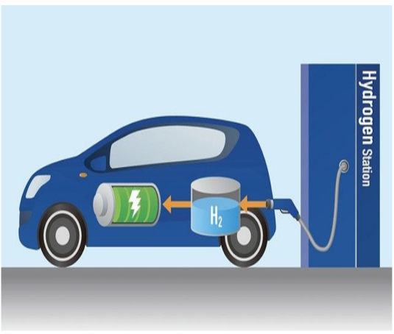
يحترق غاز ثنائي الهيدروجين في وجود غاز ثنائي الأكسجين فينتج عنه الماء الذي يتبخر في الهواء وأحيانا يقطر على الطريق.
1 ــ حدد التحول الحاصل لغاز ثنائي الهيدروجين. علل إجابتك.
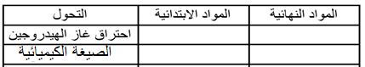
2 ــ فسر التحول الحادث بملأ الجدول التالي:
3 ــ لماذا تعتبر هذه السيارة صديقة للبيئة؟

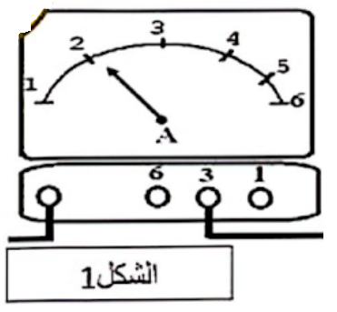
الوضعية الثانية: (06ن)
إليك الدارة الكهربائية المقابلة:
1 ــ ما هو نوع تركيب المصباحين في الدارة (الشكل 2)؟
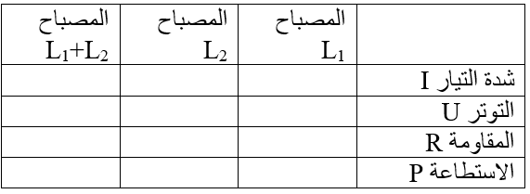
2 ــ أحسب شدة التيار في العنصر 1 (الشكل 1).
3 ــ أكمل الجدول المقابل وذلك بحساب المقادير المذكورة:

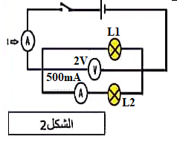

4 ــ أحسب الطاقة التي يستهلكها المصباحين معا خلال 60 دقيقة بوحدة Wh.

الوضعية الإدماجية:
في يوم ممطر وذو رياح شديدة كان عبد الجليل مهندس تقني في الكهرباء ينتظر مقابلة الفريق الوطني في إطار دور ربع نهائي لكأس أمم إفريقيا كبقية الشعب الجزائري، وماهي إلا ساعات قليلة حتى أدت صاعقة رعدية إلى انقطاع الكهرباء عن البيت كله فعزم عبد الجليل على إيجاد حل للمشكلة فقام بإحضار عنفة وتوصيلها بدينامو من الحجم الكبير وتوصيل القابس الكهربائي للتلفاز بالدينامو وماهي إلا لحظات من هبوب الرياح حتى اشتغل التلفاز بالطاقة الكهربائية الناتجة عن طاقة الرياح.
ــ باستغلال السند والوثيقة التالية، أجب عما يلي:

الصفحة 1 من 2

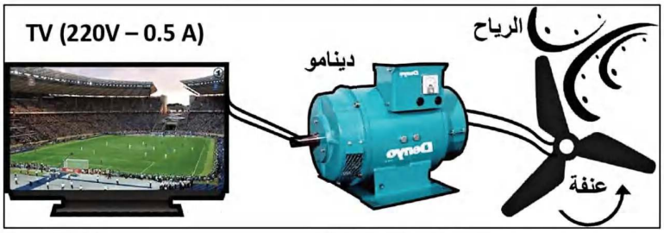

1 ــ مثل كل من السلسلة الوظيفية والطاقوية لاشتغال التلفاز بطاقة الرياح.
2 ــ أحسب الطاقة E التي يستهلكها التلفاز لمدة تشغيل تدوم ل 3 ساعات (t = 3h).
3 ــ قدم ثلاث نصائح لتجنب أخطار الكهرباء أثناء إصلاح الأجهزة أو توصيل دارات كهربائية.

الصفحة 2 من 2

